รายงานการปฏิบัติราชการประจำเดือน ธันวาคม 2566
สภ.สวนผึ้ง ภ.จว.ราชบุรี
งานอำนวยการ
ผลการปฏิบัติของงานอำนวยการ เกี่ยวกับ โครงการ จิตอาสา เราทำดี ด้วยหัวใจ ในช่วงเดือน ธ.ค. 2566
เมื่อวันที่ 6 ธันวาคม 2566 เวลา 08.45 น. ข้าราชการตำรวจ สภ.สวนผึ้ง นำโดย พ.ต.ต.จิรัฏฐ์ บุญทับ สว.อก.สภ.สวนผึ้ง ร่วมกิจกรรม จิตอาสา เราทำดีด้วยหัวใจ กับหน่วยงานภาครัฐต่าง ๆ บริเวณ ถนน 3208 มุ่งหน้าอำเภอสวนผึ้ง

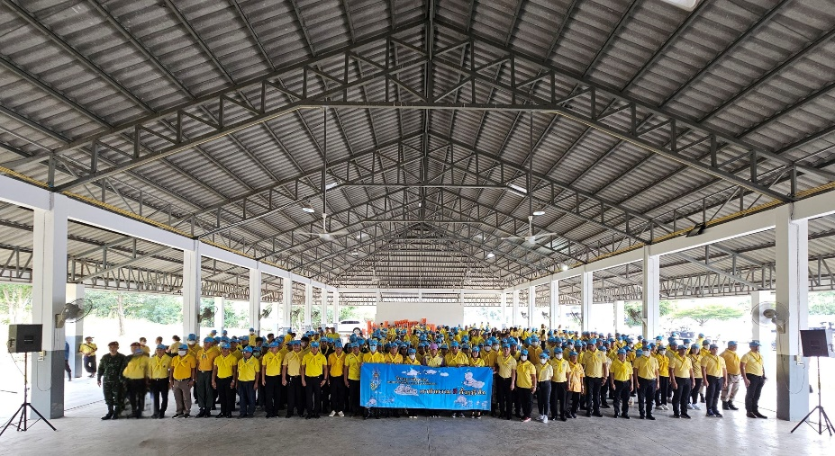

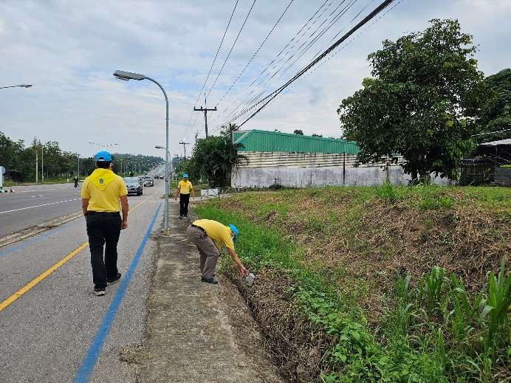
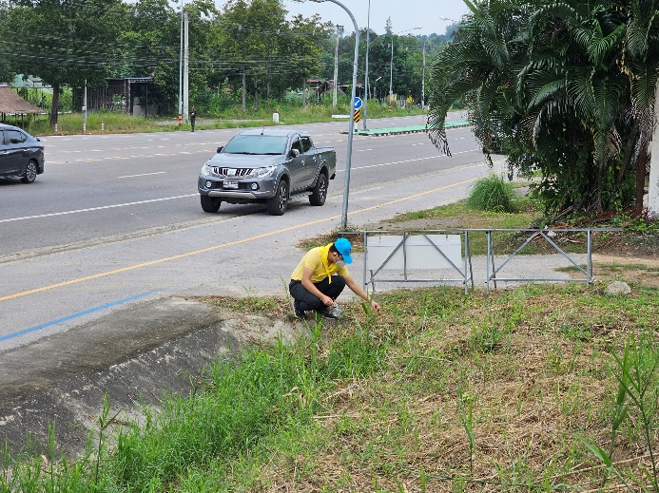

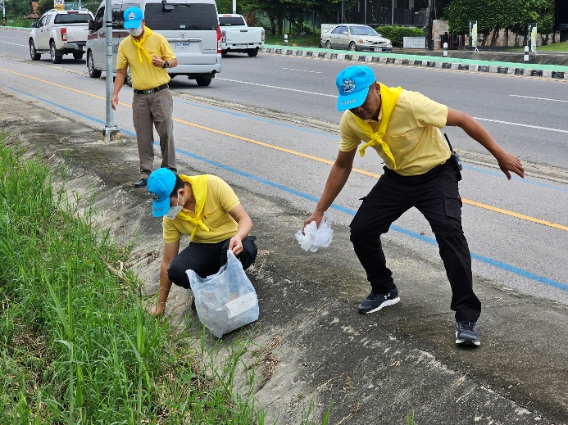
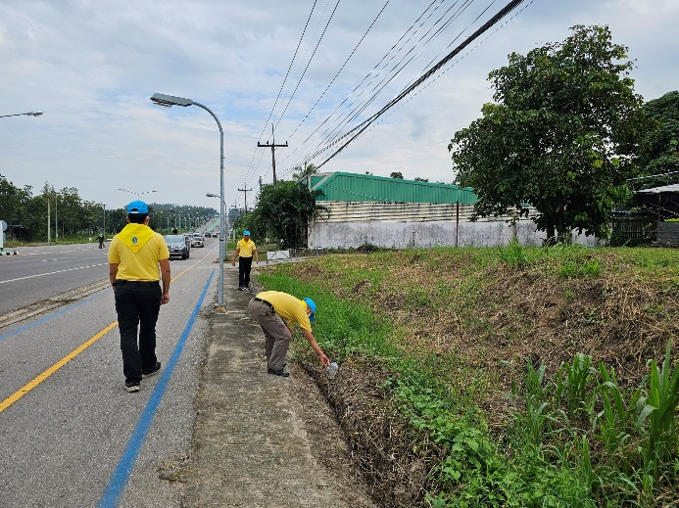

ช่วงวันที่ 25-31 ธันวาคม 2566 เวลา 09.00 – 12.00 น. เจ้าหน้าที่ตำรวจ ข้าราชการจิตอาสา สภ.สวนผึ้ง โดย พ.ต.อ.อำนวย เด่นเวหา ผกก.สภ.สวนผึ้ง ได้สั่งการให้ ข้าราชการตำรวจ ดูแลความเรียบร้อยและรักษาความปลอดภัย ทั้งด้านชีวิต ทรัพย์สินและความปลอดภัยบนท้องถนน โดยปฏิบัติหน้าที่คอยเป็นชุดเคลื่อนที่เร็ว HELP TEAM ในช่วงก่อนเทศกาลปีใหม่
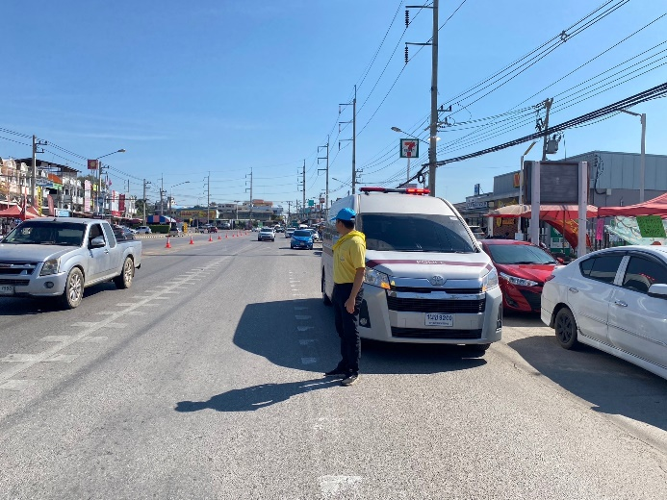
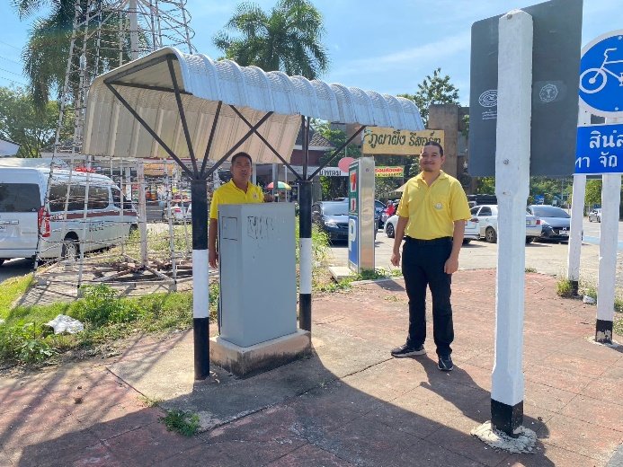

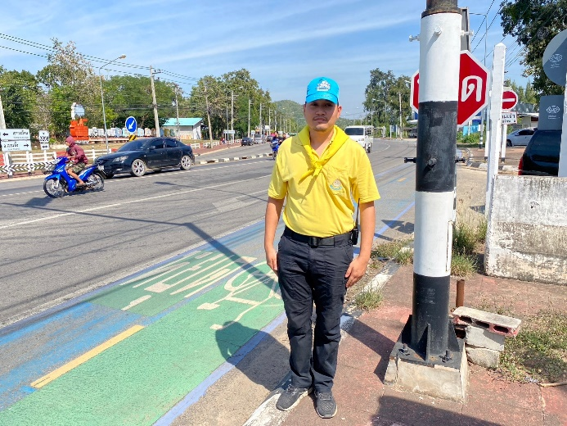
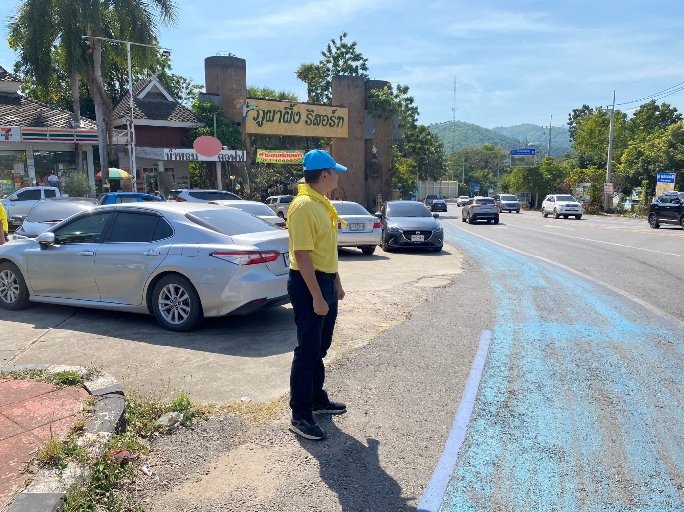

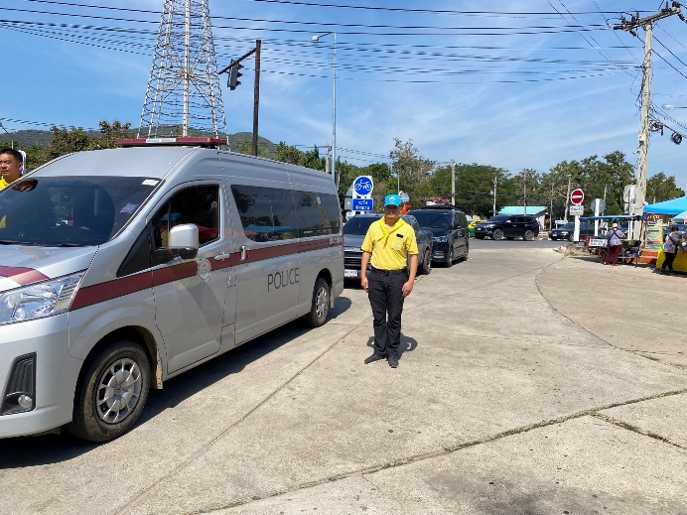
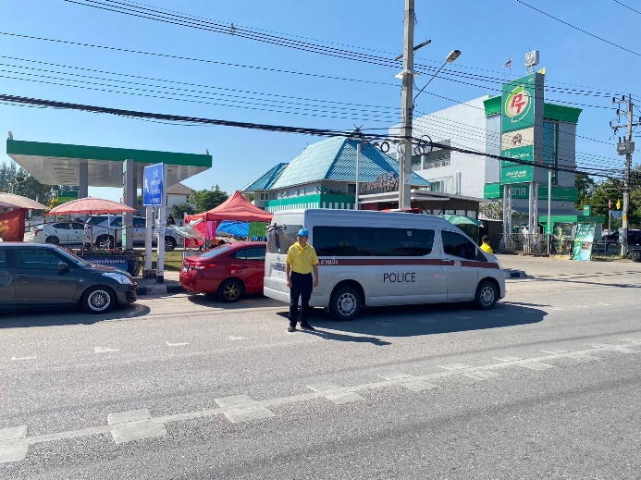

ช่วงวันที่ 18 ธันวาคม 2566 เวลา 09.00 น. เจ้าหน้าที่ตำรวจ สภ.สวนผึ้ง โดย พ.ต.อ.อำนวย เด่นเวหา ผกก.สภ.สวนผึ้ง เนื่องจากสถิติการเกิดอาชญากรรมออนไลน์ในสถานศึกษาเพิ่มมากขึ้น จึงได้สั่งการให้ ข้าราชการตำรวจงานอำนวยการและสายตรวจรถยนต์ ไปอบรม ประชาสัมพันธ์และให้ความรู้แก่ คณะครู นักเรียนตามสถานศึกษาในเขตพื้นที่รับผิดชอบ เพื่อให้มีภูมิคุ้มกันและรู้เท่าทันกลโกงของมิจฉาชีพ ณ โรงเรียนสวนผึ้งวิทยา
